**«МОЙ МАСТЕР - КЛАСС»**

Тематическое комплексное мероприятие с использованием ИКТ технологий

**«Земля - наш общий дом»** (для детей дошкольной разновозрастной группы)

Яковлева Валентина Михайловна

МБДОУ ЦРР ДС «Сказка», п. Северомуйск, Р.Б.

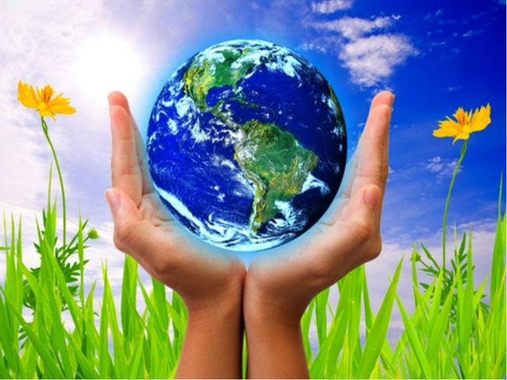

**Цель:** Углубить представления детей о том, что планета Земля – это наш общий дом, посредством воспитания гуманного отношения к природе, чувства ответственности за все живое на Земле.

**Задачи:**

***1.Образовательные:***

***-*** формировать познавательный интерес к космосу, рассказать о Ю. А. Гагарине, о других героях космоса. (6+);

- расширять представление детей о сферах человеческой деятельности в космосе;

- познакомить с другими планетами, дать элементарные понятия о планетах Солнечной системы;

- закрепить знания о планете Земля (5+)

- закрепить у детей знания о правилах поведения в природе.

- закрепить представление о неразрывной связи человека с природой.

***2. Развивающие:***

- способствовать созданию условий для развития коммуникативных навыков и способов общения, сплочения детского коллектива.

- развивать умение устанавливать причинно – следственные связи в явлениях природы.

- формировать познавательный интерес дошкольников к миру природы, ответственность за совершение разнообразных действий в окружающей среде.

- развивать познавательную активность детей в процессе игры

***3. Воспитательные:***

- воспитывать любовь к Родине, чувства гордости, уважения к героям космонавтам.

- воспитывать интерес к окружающему миру, к живой и неживой природе.

- воспитывать умение работать сообща, оказывать друг другу помощь.

- воспитывать бережное отношение к окружающему миру, желание сохранять планету чистой.

**Предварительная работа:** Беседы о планетах, проведение опытов с глобусом и лампой, чтение книги Левитана Е.П. «Малышам о звездах и планетах», настольные игры про космос «Мемо». Беседы о правилах поведения в лесу, рассматривание объектов природы на прогулках, в детских энциклопедиях. Загадывание загадок, разучивание песен, беседы о животных, птицах; проведение конкурса на лучший рисунок по теме «Земля – наш дом». Проигрывание подвижной игры «Солнце и планеты»; рассматривание схемы-плаката «Космос», набора открыток «Первый в мире»; беседы о Луне, Солнце, планетах Солнечной системы; чтение художественной литературы о природе, рассказов «Экология в картинках», по теме «Космос» - художественной литературы Я. К. Голованов «Дорога на космодром», В. Кащенко «Созвездие драконов», П. О. Клушанцев «О чем рассказал телескоп», О. А. Скоролупова «Покорение космоса», «Большая энциклопедия дошкольника». В разрезе предварительной работы проводилась словарная работа**:** знакомство детей со значением слов «космическое пространство», атмосфера, Венера, Меркурий, Вселенная, астроном; разъяснительная беседа по словам, встречающимися в песне «Про следы» (нособраз, и дикорог, крокомот и бегедил, попукан и пелегай, жукаф и ворова, коробей), пояснить то, что перепутались слоги в названиях животных.

**Используемые образовательные технологии**:

- Здоровьесберегающие технологии: подвижная игра, пальчиковая гимнастика, психогимнастика, динамическая логоритмическая пауза, артикуляционная гимнастика.

- Информационно-коммуникационные технологии. (проектор, презентация, лепбуки).

**Виды деятельности**: игровая, коммуникативная, двигательная, исследовательская деятельность.

**Работа с родителями:**конкурс флагов Земли, изготовление лепбуков, приобщение к участию в акции «Доноси мусор до мусоросборника».

**Оборудование:** лепбуки, маски животных, ноутбук, проектор, экран для проецирования, обруч с лентами, костюмы героев, карточки со знаками, иллюстрации по теме «Космос», фотографии космонавтов, ракет, космических спутников, летательных аппаратов. плакаты с изображением планет, шапочки планет, символы героев сценки «Спор».

**Записи:** звуки Космоса – звук атмосферы Земли, (музык *«Волшебный полет» группа «Спейс»,* **«Песня юных космонавтов», песня** «Про следы» из м/ф «Маша и Медведь»), мелодия для детского дефиле.

* **Беседа.**

(Дети входят, здороваются, присаживаются).

**Ведущий:** Дети, закройте глаза и послушайте музыку *«Волшебный полет» группа «Спейс».* Скажите, ребята, что вы представляли себе, слушая музыку? (*Далекие планеты, звёзды, метеоритные дожди.)*

Мы с вами сегодня живём в удивительное время. Каждый из нас может полететь не только в другую страну, но и на другую планету. А может быть, кто - ни будь из вас, став ученым, откроет новую тайную планету.

**Ведущий:** Есть день в апреле не простой,

Его в мире знает каждый.

Впервые в космос полете

Человек с земли, отважный.

**1-й ребенок:** Покорить простор вселенной

Очень человек хотел.

И тогда в далекий космос

Первый спутник полетел.

**2-й ребенок:** А потом поднялся в космос

И прославился навек

В след за спутником в ракете

Самый первый человек.

**3-й ребенок:** Всем в мире хорошо знаком

Отважный русский парень

Он. Первым в космос полетел

Его зовут – Гагарин.

**4-й ребенок:** Наука движется вперед,

Освоив скорость света,

Мы в дальний космос полетим

К чужим другим планетам.

**Сообщение: Егор Смирнов**

- 12 апреля 1961 года с космодрома Байконур впервые мире стартовал космический корабль «Восток» с пилотом – космонавтом Юрием Алексеевичем Гагариным на борту. За этот подвиг он был награжден званием героя Советского Союза. Все с волнением следили за этим полетом. И когда он благополучно приземлился, вся страна радовалась. Люди гордились, что именно российский гражданин, первым в мире полетел в космос. Потом в космосе побывало много российских космонавтов.

**Ведущий:**

**-** Каких космонавтов вы еще знаете? *(Валентина Терешкова. Светлана Савицкая, Герман Титов, Алексей Леонов – первый космонавт который вышел в открытый космос).*

- Для чего люди осваивают космос? *(проводить исследования и полученные знания использовать на благо людей).*

- Какими чертами характера он должен обладать? (*Космонавт должен иметь крепкое здоровье, быть дисциплинированным, выносливым, честным, бесстрашным, находчивым, уметь управлять космическим кораблем, прыгать с парашютом).*

**Ведущий:**

Учёные придумали специальные приборы – телескопы, для получения увеличенных изображений, чтобы наблюдать за звездами. Из этих наблюдений они узнали, что кроме Земли, существуют и другие планеты.

- Гезалов Давид более углубленно изучил тему и сейчас представит нам.

* **Презентация «Солнечная система»**

**1 слайд**

-Перед вами карта Солнечной системы, которая состоит из центральной звезды Солнца и вращающихся вокруг Солнца девяти планет и их спутников.

-У каждой планеты есть своя дорожка, как у бегунов на стадионе, по которой они движутся в одном направлении, называется **орбита.**

-Чем ближе орбита планеты к солнцу, тем на ней теплее. Самая близкая планета к солнцу Меркурий. Самая отдаленная -Плутон.

-Все планеты Солнечной системы вращаются не только вокруг Солнца, но и вокруг своей оси.

**2 слайд**

-Ось - это такая воображаемая спица, на которую нанизана планета, и вокруг которой планета вращается.

-А теперь представим картину целиком, как крутясь планеты танцуют вокруг Солнца.

**3 слайд**

Мы тему такую давайте наметим:

Планеты у **Солнца** танцуют, как дети.

**Меркурий** заводит их хоровод,

Чуть дальше **Венера** в пространстве плывет.

Встречаем мы **Землю** рядом с **Луной**.

И огненный **Марс**, что кружит за **Землей.**

За ними **Юпитер** – из всех великан,

И дальше **Сатурн** в кольцах видится нам.

Последние три едва различимы,

Малы и холодны. Но их отличим мы:

**Уран**, и **Нептун**, и кроха **Плутон.**

Вот мы и прошли планетарный закон.

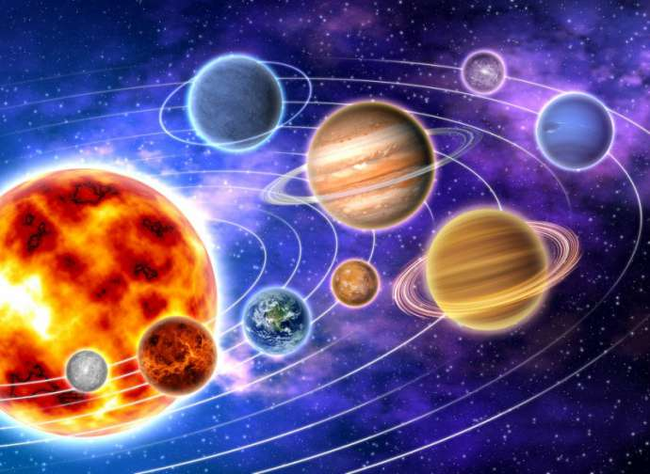

**4 слайд**

Земля – третья планета от Солнца. Название нашей планеты в переводе с разных языков, означает «суша», «твердь», «почва».

-Наша планета зовётся голубой, потому что большая часть Земли покрыта океанами. Атмосфера Земли состоит из азота и кислорода, которая нужна всем обитателям не только для дыхания, но и защиты от вредного солнечного излучения. Атмосфера задерживает тепло и не дает улететь ему в ледяной космос и прикрывает Землю от метеоритных бомбардировок.

**5 слайд**

Земля – единственная планета в Солнечной системе, а может и во всей Вселенной, населена живыми организмами.

-Я уверен, что Земля – самая прекрасная планета! Все люди ее должны любить и беречь.

* **Игра: «Расположи планеты правильно».**

**Ведущий:**

**-** Хотите превратиться в планеты? *(хотим).*

- Тогда поиграем в игру «Расположи планету правильно».

- Превращаемся в планеты. *(дети сидят)*

- Какая ты планета? *(Одевая ободки с изображением планеты)*

**Ведущий:**

- У каждой планеты свой собственный путь.

Нельзя ей поверьте, с орбиты свернуть.

Вокруг солнца вращаются наши планеты.

По-разному все они Солнцем согреты.

***(ребенок «Солнце», на него одевается пояс с 9 пришитыми лучиками – лентами разной длинны, и цифрами от 1 до 9. У 9 детей на головах шапочки с изображением планет.)***

**Ведущий:**

- Слушайте внимательно слова и правильно займите свое место.

На этой планете такая жара,

Что там оказаться опасно, друзья.

- Какая планета самая жаркая? Где располагается? (***Ребенок – Меркурий берется за ленту №1).***

**Ведущий:**

- А эту планету холод страшный сковал,

Теплом ее солнечный луч не достал.

- Что это за планета? Где находится он? (дальше всех планет от солнца и меньше всех по размерам). (***Ребенок – Плутон берется за ленту №9).***

**Ведущий:**

- А эта планета нам всем дорога.

Нам жизнь подарила планета Земля.

- На какой орбите от Солнца вращается планета Земля? (***Ребенок – Земля берется за ленту №3).***

**Ведущий:**

- К планете Земля две планеты близки.

Дружок имена их скорей назови. (***Дети – Венера и Марс берутся за ленту №2 и № 4).***

А эта планета гордится собой.

Поскольку считается самой большой.

- Что это за планета? На какой орбите находится? (***Ребенок – Юпитер берется за ленту №5).***

**Ведущий:**

- Планета кольцами окружена,

И этим от всех отличилась она. (***Ребенок – Сатурн берется за ленту №6).***

А что за планета

Зеленого цвета? (***Ребенок – Уран берется за ленту №7).***

Царь морской названье той планете дал,

Он именем своим её назвал. (***Ребенок – Нептун берется за ленту №8).***

(музыкальное сопровождение **«Песня юных космонавтов»** из м/ф «Маша и Медведь»). **Ведущий:**

- Кружится хоровод планет.

У каждой, свой размер и цвет.

Для каждой путь определен,

Но только на Земле мир жизнью заселен.

-Превращаемся обратно в детей. Молодцы, правильно нашли свои орбиты. Присаживайтесь.

* **Игра «Сюжетная картина Земли». Сценка «Спор»**

**Ведущая:** Без чего не может существовать планета Земля? (без воздуха, солнца, воды, животных, птиц, людей). Правильно, молодцы.

**Ребенок** говорит: «Так, что же важнее всего на свете?»

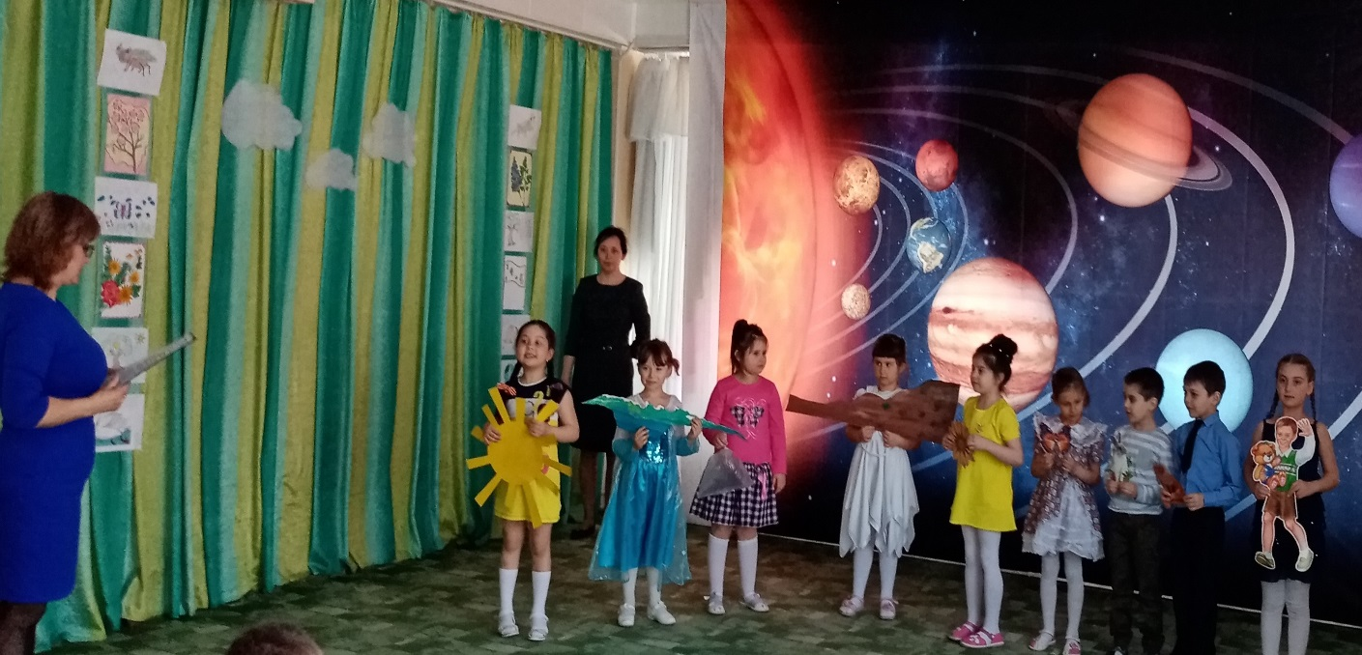

**Дети** *(берут со стола свои символы, выстраиваются в ряд).*

Я - солнышко, самое главное. Всем нужно тепло.

Я - вода, главнее. Без меня вы погибните от жажды.

Я - воздух. Всё живое дышит. Без меня не было бы жизни. Я - самый важный.

Я - почва, я самая важная. Пусть солнце, воздух и вода будут, но без меня ничего не вырастет.

Я - растение - земли украшение. Я тебя главнее, я на тебе расту.

Я - насекомое, я тебя опыляю. Без меня у тебя не будет семян!

Я - заяц, травоядное животное, тебя растение, съем, значит, я важнее.

Я - хищник, волк. Я на тебя охочусь. Я сильнее и важнее тебя.

Я - человек. Могу управлять водой и ветром, распахать землю, посадить растение, разводить животных. А на тебя, волк, могу охотиться.

**Ведущий.**Не спорьте о том, кто важнее. Давайте подойдем и поместим всех на нашу планету. (закрепим каждый свою картинку).

- Посмотрите, как красиво!

- А теперь возьмёмся за руки и скажем: «Все необходимы, все связаны со всем!» *(Поднимают руки вверх)*2 раза*.* Садимся на места.

* **Блиц опрос «Назови быстро»**

**Ведущая:**

- Дети, а вы часто бываете в лесу? Что вы там делаете? (*любим природу).*

Для всех любителей природы, я буду задавать короткие вопросы, а вы отвечайте, одним словом. Готовы?

Белобокая птица. (Сорока) Встречается в нашей местности? **(Да).**  
Какое растение может нас обжечь? (Крапива)  
Новогоднее дерево. (Елка)  
Время года, когда просыпается природа. (Весна)  
Лошадь в тельняшке. (Зебра) Встречается в нашей местности?  
Кто является санитаром леса из животных? (Волк)  
Как называется домашний родственник зайца? (Кролик)   
Дикий родственник свиньи. (Кабан) Встречается в Республике Бурятия? (**Да)**.  
Как называется жилище медведя? (Берлога)  
Делают ли запасы еды зайцы? (Нет)  
Красногрудая птица. (Снегирь) Встречается в нашей местности?  
Какой цветок без листьев цветет? (Мать-и-мачеха)  
Кто является санитаром леса из птиц? (Дятел) Встречается в нашей местности?  
Прилетом каких птиц считаем мы начало весны? *(грачей).*

Назовите самого знаменитого лесного певца *(соловей).*

Самое трудолюбивое насекомое *(муравей).*

Какую траву знают и слепые *(крапиву).* Встречается в нашей местности?

Летом шубу одевает, а зимой её снимает. *(лес)*

**Ведущая:**

- Молодцы, настоящие знатоки леса.

* **«Экологические знаки»**

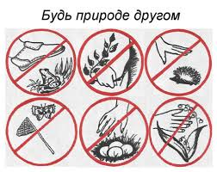

**Ведущая:** в любом общественном месте существуют правила поведения. В лесу тоже есть свои правила. Помогите расшифровать картинки с этими правилами:

Правила*: (перед детьми выставляется таблица с правилами и одним пустым окошком).*

1. Нельзя ломать ветки деревьев.

2. Нельзя рвать травинки, листочки, цветочки.

3 Нельзя разорять птичьи гнезда, муравейники, звериные норы.

4. Нельзя приносить домой животных из леса.

5. Нельзя оставлять после себя не потушенным огонь в лесу.

6. Нельзя брать в руки птичьи яйца.

**Ведущая:**

- Какого правила еще не хватает? *(7. Нельзя мусорить).*

- Мусорить нельзя только в лесу?

**-** Молодцы!

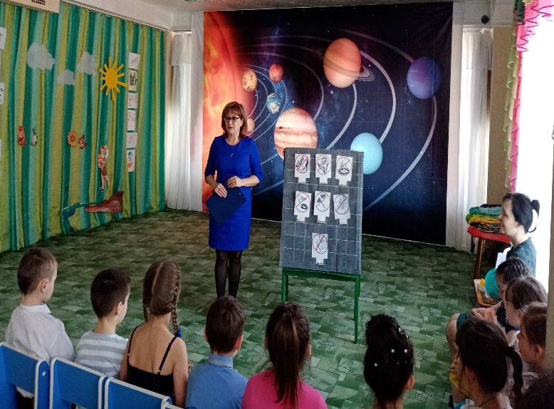

* **Физминутка. «Зверя по следам любого»**

(песня «Про следы»). *(Под проигрыш дети встают со стульев, идут шагом под музыку, строятся в шеренгу лицом к зрителям).*

Зверя по следам любого (*руки перед собой, пальцы растопырены, качаем вправо-влево, ногами шаги на месте*)  
Узнавать умею я: (*руки на поясе, наклон вправо, наклон влево, выставляют руки перед собой*)  
И жирафа, и корову, (*поочередно поднимаем сначала правую руку вверх, пальцы растопырены, правая нога на пятку, затем левую руку и левую ногу, под музыку четыре раза*)  
И жука, и воробья!  
Чьи это следы петляют (*руки перед собой, пальцы растопырены, качаем вправо-влево, ногами шаги на месте)*  
Около лесных дорог? (*руки на поясе, наклон вправо, наклон влево, выставляют руки перед собой)*  
Это по лесу гуляют (*поочередно поднимаем сначала правую руку вверх, пальцы растопырены, правая нога на пятку, затем левую руку и левую ногу, под музыку четыре раза)*  
Нособраз и дикорог!  
Нет, не то! Постойте, что-то: (*пожимают плечами)*  
Не другой ли зверь ходил?  
А! Это след от крокомота!.. (*руки прижаты к бокам, кулаки сжаты, топают под музыку на месте)*  
Или это бегедил?  
Нет, конечно... Да, конечно! *(руки перед собой, пальцы растопырены, качаем вправо-влево, ногами шаги на месте)*  
Будь уверен, не гадай. *(руки на поясе, наклон вправо, наклон влево, выставляют руки перед собой)*  
По поляне ходят снежной *(поочередно поднимаем сначала правую руку вверх, пальцы растопырены, правая нога на пятку, затем левую руку и левую ногу, под музыку четыре раза)*  
Попукан и пелигай!  
Зверя по следам любого (*руки перед собой, пальцы растопырены, качаем вправо-влево, ногами шаги на месте)*  
Узнавать умею я: (*руки на поясе, наклон вправо, наклон влево, выставляют руки перед собой)*  
И жукафа, и ворову, (*поочередно поднимаем сначала правую руку вверх, пальцы растопырены, правая нога на пятку, затем левую руку и левую ногу, под музыку четыре раза)*  
И, конечно, коробья!  
Идут шагом под музыку на свои места.

* **Лепбук «Спаси меня».**

**Ведущая:**

- Конечно, на нашей планете много животных, птиц, растений, цветов, земных богатств. Но, с каждым годом, их становиться все меньше и меньше. Сейчас Алина представит свою работу – Лепбук.

**1 картинка** (стр14 «Земля»)

- Уже очень давно человек использует богатства Земли. Тысячелетиями моря, горы, леса кормили человека.

Взгляни на дым фабричных труб,

Что лишь отраву нам несут.

И плачет бедная Земля:

«О, вспомни и спаси меня».

**2 картинка** (стр14 «Земля»)

- Теперь взгляни на эту картинку. Ты видишь, как больна Земля. Нельзя больше пить её воду. Дым отравляет воздух. Ни наши легкие, ни растения не могут больше дышать.

**3 картинка** (стр14 «Земля»)

- А это что за куча? Это все, то, что нам не нужно! Скоро вырастет гора и у нашего двора. В нашем поселке тоже очень много мусора. Особенно много такого мусора, который не перегнивает – это стеклянные банки, пластиковые пакеты и бутылки. Они должны собираться в мусорные контейнеры.

**4 картинка**

- И поэтому, наша семья предлагает призвать жителей нашего поселка доносить мусор до мусорных контейнеров и придумали листовку **«Доноси мусор до мусоросборника!»** *(на весь лист).* Поможете мне их распространить? (к детям обращается). (отдает листовки ведущему).

**5 картинка** (стр14 «Земля»)

Землю, а также всех нас, еще не поздно спасти. Начать мы должны прямо сейчас, все вместе.Наша планета Земля нуждается в заботе и охране. Ей нужна ваша любовь! Помните о ней, и она будет заботиться о нас и всегда будет нашим домом. Дом - это наш поселок Северомуйск, республика Бурятия, планета Земля. А в доме должно быть всегда чисто и уютно.

-Спасибо, Алина, было интересно.



* **Акция «Экосумка»**

**Ведущая:**

- В рамках республиканского проекта по решению проблемы полиэтиленового загрязнения окружающей среды, мы провели ресурсосберегающую экологическую акцию «Экосумка».

- Как природу уберечь. Незачем нам думать думку,

Вместо разовых пакетов, заведем мы экосумку.

-Сейчас наши ребята продемонстрируем свое творчество***. (дефилируют под музыку).***

**Ведущая:** И про гостей мы не забыли, т.к. все мы – жители одной планеты.

***(Гостям дарятся авоськи).***

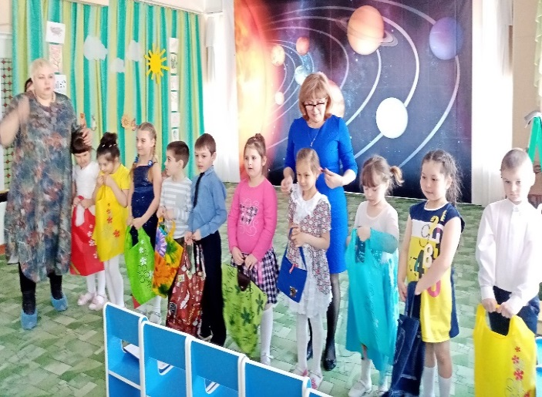

**Список используемой литературы:**

1. Примерная основная общеобразовательная программа «От рождения до школы» под редакцией Вераксы Н.Е., Комаровой Т.С., Васильевой М.А. Издательство МОЗАИКА-СИНТЕЗ Москва, 2014г.
2. О. В. Дыбина, «Ознакомление с предметным и социальным окружением» Подготовительная к школе группа. Издательство МОЗАИКА-СИНТЕЗ Москва, 2014г.
3. Н.В. Алешина. Ознакомление дошкольников с окружающим и социальной действительностью. Старшая группа. Москва 2003г.
4. Л. Г. Горькова, А.В. Кочергина. Сценарии занятий по экологическому воспитанию дошкольников. Старшая, подготовительная группа. Москва 2005г.